**新 书 推 荐**

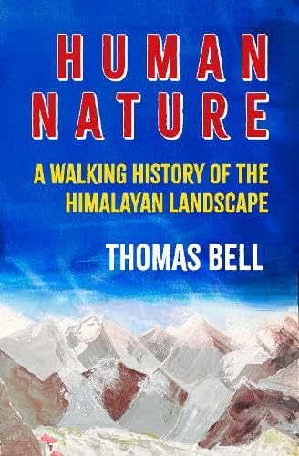**中文书名：《人性：喜马拉雅山脉景观的漫步史》**

**英文书名： Human Nature: A Walking History of the Himalayan Landscape**

**作 者： Thomas Bell**

**出 版 社： Haus**

**代理公司： DHA/ANA/Winney**

**页 数： 322页**

**出版时间： 2025年11月**

**代理地区： 中国大陆、台湾**

**审读资料： 电子稿**

**类 型： 传记回忆录**

**版权已售：印度（英语）**

**内容简介：**

一部行走书写的喜马拉雅景观史。

在《人性》（Human Nature）一书中，托马斯·贝尔（Thomas Bell）分四次徒步穿越喜马拉雅山脉，每次选择不同的季节，以探索这片土地与居住其上的人们之间的互动关系。这部引人入胜的历史著作将游记与民俗传说、文学、艺术和人类学交织在一起，为世界上最具神秘色彩的地区之一描绘了几个世纪以来生活的微妙画卷。

贝尔在尼泊尔数十年的生活经历赋予了他独特的视角，弥合了局内人与局外人之间的鸿沟。人们向他讲述的故事触及从宗教到生态、从政治经济学到史前直至今日的广泛主题。他还巧妙审视了英帝国主义的影响以及日益增长的外部环境压力。

《人性》（Human Nature）配有引人注目的照片，是一部文笔优美的著作，既涵盖宏大的思想，也关注真实的生活。学识渊博、情感真挚、引人入胜，对于任何希望理解社群与其环境之间关系的人来说，本书都是必读之作。

**媒体评价：**

**《加德满都》（Kathmandu）广受赞誉：**

“贝尔始终没有忘记一个关键事实：加德满都充满活力、永恒迷人，依然是亚洲文明最伟大的杰作之一。” - 《旁观者》（*Spectator*）

“托马斯·贝尔的《加德满都》值得欢迎，它让我们有机会超越此类的悲剧，去了解尼泊尔复杂的宗教和社会历史——以及几个世纪以来主导这一切的首都政治运作的复杂性。” - 《金融时报》（*Financial Times*）

“托马斯·贝尔在书中涵盖的主题之广泛，以及他书写这座城市时流露出的真挚情感……是对世界上最迷人、发展最迅猛的首都之一所献上的非凡颂歌。” - 《泰晤士报文学增刊》（*Times Literary Supplement*）

**作者简介：**

**托马斯·贝尔（Thomas Bell）** 现居加德满都，报道尼泊尔事务已逾十年。大学毕业后，他移居尼泊尔，为《每日电讯报》（Daily Telegraph）、《经济学人》（The Economist）等刊物报道该国内战。他曾担任《每日电讯报》东南亚通讯员，后回到加德满都，在和平进程期间担任联合国政治事务官员。他的第一部著作《加德满都》（Kathmandu）于2016年由英国豪斯出版社（Haus）和印度哈珀柯林斯出版社（HarperCollins India）出版。

**感谢您的阅读！**

**请将反馈信息发至：版权负责人**

**Email**：[**Rights@nurnberg.com.cn**](mailto:Rights@nurnberg.com.cn)

安德鲁·纳伯格联合国际有限公司北京代表处

北京市海淀区中关村大街甲59号中国人民大学文化大厦1705室, 邮编：100872

电话：010-82504106, 传真：010-82504200

公司网址：[http://www.nurnberg.com.cn](http://www.nurnberg.com.cn/)

书目下载：<http://www.nurnberg.com.cn/booklist_zh/list.aspx>

书讯浏览：<http://www.nurnberg.com.cn/book/book.aspx>

视频推荐：<http://www.nurnberg.com.cn/video/video.aspx>

豆瓣小站：<http://site.douban.com/110577/>

新浪微博：[安德鲁纳伯格公司的微博_微博 (weibo.com)](https://weibo.com/1877653117/profile?topnav=1&wvr=6)

微信订阅号：ANABJ2002

